Tomcat集群信息输出实施方案

# 方案实现流程

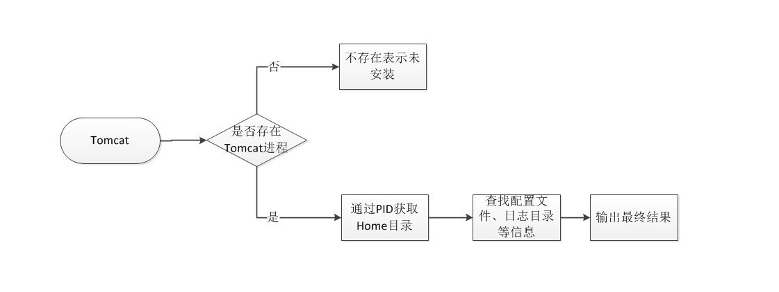

程序自动化执行：使用附录中脚本附件

# 二、方案实现过程

## 2.1 未找到中间件

* **确认方法**
* 判断逻辑:当前不存在开放端口的JAVA并带有“TOMCAT”字样的进程。
* 命令：for i in $(netstat -tnlp|grep java|awk '{print $NF}'|awk -F/ '{print $1}'|sort|uniq); do ps -ef |grep -v grep |grep ${i}; done
* 判断标准：没有结果输出
* 脚本执行截图：

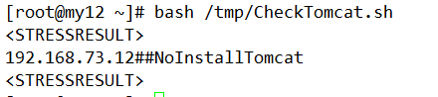

## 2.2 单机模式

* **确认方法**
* 判断逻辑：存在监听端口的tomcat进程
* 脚本执行截图：



## 2.3多实例模式

* **确认方法**
* 判断逻辑：存在多个TOMCAT进程
* 脚本执行截图：

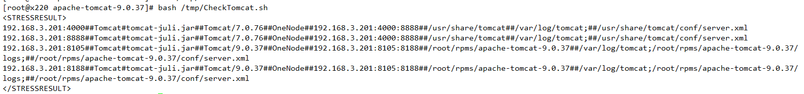

# 附录

* **脚本文件**：



* **流程图：**

